三 前后端分离

1 开发模式
前端页面相关文件单独放在一个WebStorm工程，后端相关文件放在一个IDEA工程。后端工程只负责提供数据（开发各种Controller），前端工程负责样式、请求数据以及页面跳转，请求数据通过发送ajax请求。也就是说，前端和后端分开成了两个不同的项目，而不是在同一个项目里了。前端和后端各自部署在web服务器上，占用各自的端口。并且前端在发送ajax请求时，url参数需要写入服务端完整的地址。

2 前端工程

2.1 目录结构和主要文件
前端工程采用IDE工具WebStorm来开发。工程目录结构如下所示
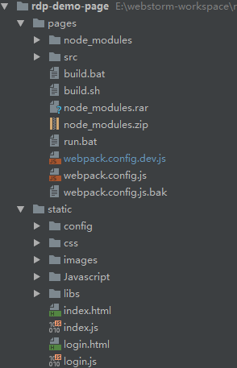
React源文件放在page中，编译后的文件以及一些静态资源文件则放在static目录。build.bat用于编译react源文件，查看该文件内容：
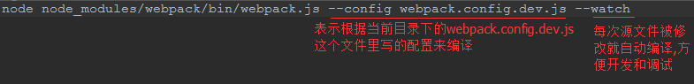
config webpack.config.dev.js用于指定一些编译相关的配置，例如将哪个路径下的源文件编译成哪个目标文件，查看其内容：
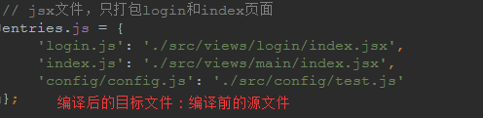
--watch这个参数方便开发时，只需要第一次执行build.bat，且只要不关闭控制台，以后一旦修改了js文件就能自动编译，而不必每次修改js都得去手动执行一下build.bat。但是这个功能需要先下载一个组件webpack-dev-server才能正常使用。(注意：之前把前端页面也放在springboot后端工程中一起开发的模式下，无法实现前端文件被修改后自动部署，可能是因为springboot的热部署机制只能重新部署.class文件，静态资源要手动刷新才能重新部署)
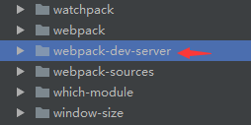
前面提到，前后端分离之后，前端在发送ajax请求时，url参数需要写入服务端地址，从而向对应的地址发送请求。为了方便管理，我们将服务端地址单独写入一个配置文件，并且也分“开发、生产、测试”三种环境配置。
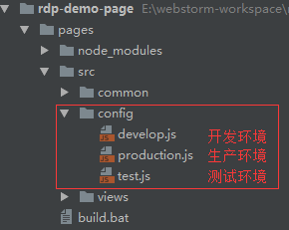
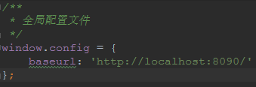
然后我们重写ajax方法，每次发送ajax请求时，都拼接完整的请求URL
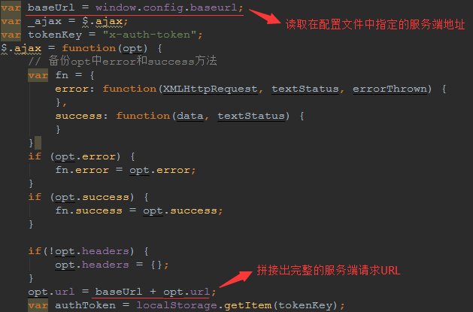

2.2 如何启动工程
在WebStorm运行前端工程，只需要打开html文件，鼠标移动到内容上，右上角会自动浮现出各种浏览器图标，选择一种已安装的浏览器，就可以使用该浏览器打开网页，而网页是自动部署在WebStorm内置的web服务器上，该内置服务器默认使用的端口是63343，通过WebStorm启动浏览器打开网页时会在URL后跟上一个“_ijt”参数
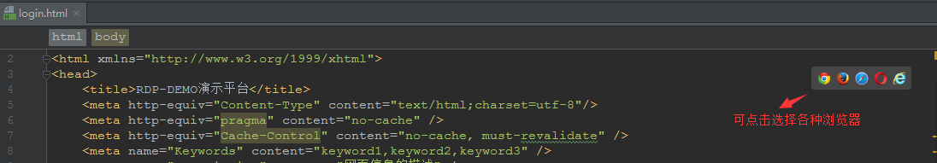
开发过程中如果修改到了页面文件，可以在WebStorm控制台执行上文提到的build脚本，且仅需执行一次，之后每次修改到页面文件会自动编译部署。
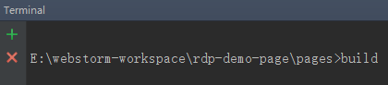
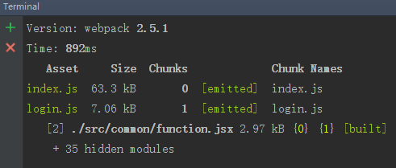

3 跨域问题

3.1 问题描述
前后端分离之后，前端和后端工程会出现使用不同的URL地址或不同的端口，比如前端工程部署在web服务器“127.0.0.1:63343”上，后端工程部署在web服务器“127.0.0.1:8090”上，即端口号不同。然后在前端JS页面上发送ajax请求到后端地址“127.0.0.1:8090”请求数据，由于现在前端和后端处在不同的地址上，所以服务端收到请求后是不会处理该请求的，将返回403状态码。这就是跨域问题。
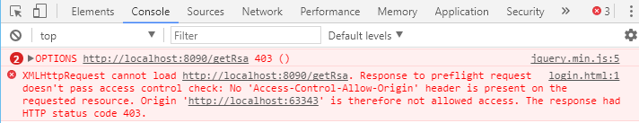
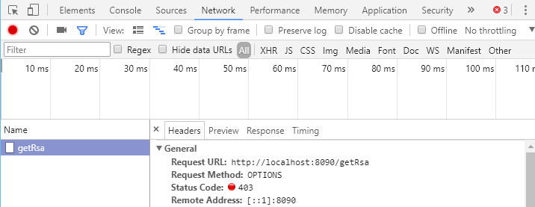
跨域问题是由于浏览器的同源策略引起的。所谓同源策略，指的是浏览器对于“一个网页向与之不同源的资源请求访问”这种情况进行的限制。所谓同源，就是指两个源具有相同的协议、主机（也常说域名）和端口号。
例如上述截图中的例子，前端JS页面在“localhost:63343”这个源上，它要访问的后端接口“/getRsa”在“localhost:8080”这个源上，两个源不同，所以浏览器便抛出错误。当然这里有一点要注意，其实这个请求是发送成功了的，服务器也有返回内容，只是浏览器禁止Javascript去取response的数据而已。
同源策略并不会限制所有不同的源之间的交互，例如在一个HTML文件中通过script引用其他域名下的js文件，样式文件，图片文件什么的，这种行为浏览器是允许的。同源策略主要针对的是js中的XMLHttpRequest等请求。
更详细的说明可以参考网址：http://www.cnblogs.com/chaoyuehedy/p/5556557.html

3.2 通过CORS解决
CORS是跨源资源分享（Cross-Origin Resource Sharing）的缩写。它是W3C标准，是跨源AJAX请求的根本解决方法。CORS允许任何类型（GET、POST、PUT、OPTIONS，等等）的请求。
采用CORS的方式解决跨域问题，只需在服务端返回的数据的头部加入几个与CORS相关的字段即可。
通常可以在服务端做一个拦截器，每次拦截到请求后都在response对象头部加上下图红框中的几个字段
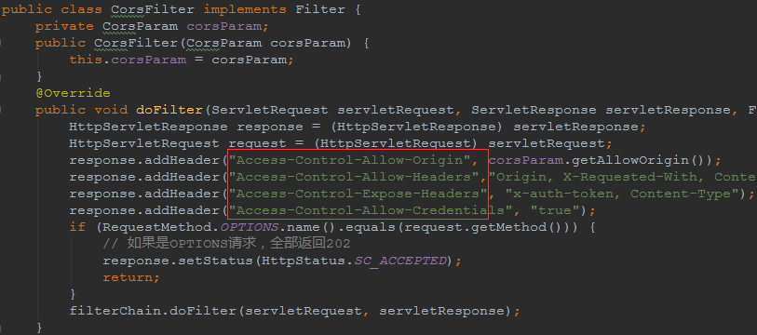
其中最重要的字段是“Access-Control-Allow-Origin”，用于告诉浏览器本次请求是否允许跨域。例如要解决上述“3.1 问题描述”中举的例子，可以在服务端返回的数据中加上头部参数“Access-Control-Allow-Origin: http://localhost:63343”，浏览器接收到服务端返回的数据后取出该Origin参数值，从而知道服务端是允许“http://localhost:63343”这个源跨域请求数据的，最终允许“http://localhost:63343”这个源读取response中的业务数据。
“Access-Control-Allow-Origin”也可以是一个*，表示服务端接受任意源头的跨域请求。更多关于CORS参数的介绍，可以参考网址http://www.ruanyifeng.com/blog/2016/04/cors.html

3.3 CORS验证机制
让浏览器允许跨域请求，可以极大地提高页面的体验，但同时也会带来安全的隐患，其中最主要的隐患来自于CSRF（Cross-site request forgery）跨站请求伪造。所以，W3C推荐了一种跨域的访问验证的机制，这种机制既能让Web应用支持跨域访问，又能使跨域数据传输更加安全，减轻跨域HTTP请求的风险。这就是“预先请求”验证机制。
浏览器发现页面中有跨域请求的时候，并不会立即执行对应的请求代码，而是会先发送Preflighted requests（预先验证请求），Preflighted requests是一个OPTION请求，用于询问要被跨域访问的服务器，是否允许当前域名下的页面发送跨域的请求。
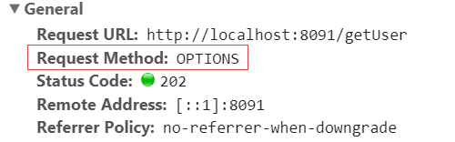
OPTIONS请求头部中会包含以下头部：
Origin、Access-Control-Request-Method、Access-Control-Request-Headers。
Origin用于告诉服务器，跨域请求来自哪个源头
Access-Control-Request-Method用于告诉服务器，跨域请求属于哪种请求类型
Access-Control-Request-Headers用于告诉服务器，跨域请求的头部将携带哪些参数
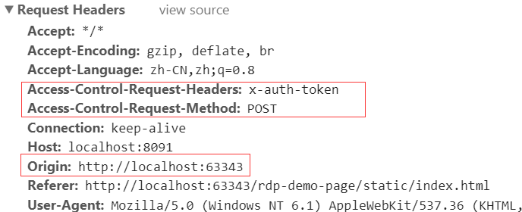
服务器收到OPTIONS请求后，设置Access-Control-Allow-Origin、Access-Control-Allow-Method以及Access-Control-Allow-Headers头部与浏览器沟通来判断是否允许这个请求。
Access-Control-Allow-Origin用于告诉浏览器，服务器接受哪个源发过来的跨域请求
Access-Control-Allow-Method用于告诉浏览器，服务器接受哪些类型的跨域请求
Access-Control-Allow-Headers用于告诉浏览器，服务器接受哪些跨域请求的头部参数
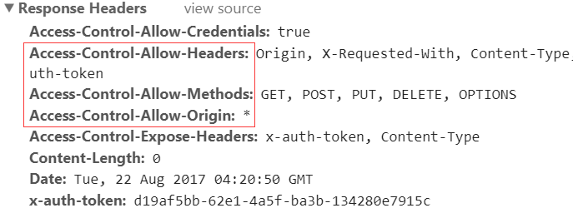
服务端在CORS拦截器中添加response头部参数的对应代码
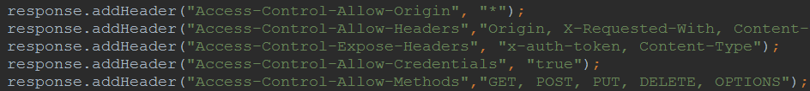
如果Preflighted requests验证通过，浏览器才会发送真正的跨域请求。
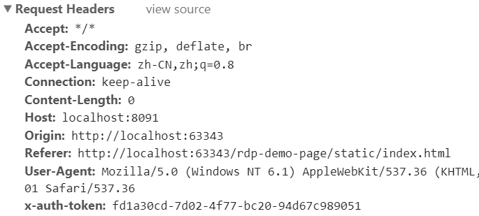
如果Preflighted requests验证失败，则会返回403状态，浏览器不会发送真正的跨域请求。

4 x-auth-token

4.1 问题描述
基于Token的后台认证机制，其作用等价于传统的方式cookies。但是cookies的方式不适用于客户端是app的情况，因为app不像浏览器，它没有cookies机制。另外很重要的一点，cookie是不允许跨域访问的，而Token机制支持跨域访问。在前后端分离的模式下，必然出现跨域，因此这也是必然使用Token机制的原因。
经测试，cookies不支持跨域表现在：
即使按照“3.2 通过CORS解决”的方式配置使前后端可以跨域交互了，但是如果后台认证机制（或者说session策略）依然使用cookies机制，会发现浏览器第一次访问服务端，服务端为其产生了对应的sessionid，下一次访问服务端，服务端又为其产生了新的sessionid，即每一次服务端都为浏览器的访问产生一个新sessionid，但实际上每次访问的都是同一个浏览器。出现这种情况，是因为cookies不允许跨域，即前端JS向不同源的后端发送请求时，浏览器不允许其携带cookies，从而服务端每次收到的请求中都没有cookies，也就找不到保存在cookies中的sessionid，从而以为该客户端是第一次请求访问，便每次都为其创建新的sessionid。
这样实际上就失去了cookies的作用，使得服务端无法识别同一个客户端，也就没法为同一个客户端保存一些状态数据。例如：客户端向服务端发送请求A，服务端为其创建一个“sessionID_1 : session_1”，并将处理请求A产生的结果数据保存在 session_1中，以便后续的其他请求可以使用这些数据，处理完成后把sessionID_1 放入cookies返回浏览器。接着该浏览器发送请求B，由于是跨域请求，浏览器不允许请求B携带cookies，所以服务端无法从请求B中得到sessionID_1，也就无法找到其对应的session_1，因此便为其创建一个“sessionID_2 : session_2”， 而session_2中并没有刚才处理请求A产生的结果数据，假如处理请求B是要依赖于这些结果数据的话，那么现在就无法继续正确处理请求B了。

4.2 解决方法
基于上面的问题描述，在session策略上，我们要使用token机制来替代cookie机制。
首先，要将基于token机制的session策略HeaderHttpSessionStrategy注入spring容器，并且我们将session策略的选择做成可配置的，在yml配置文件中可以指定，header表示基于token
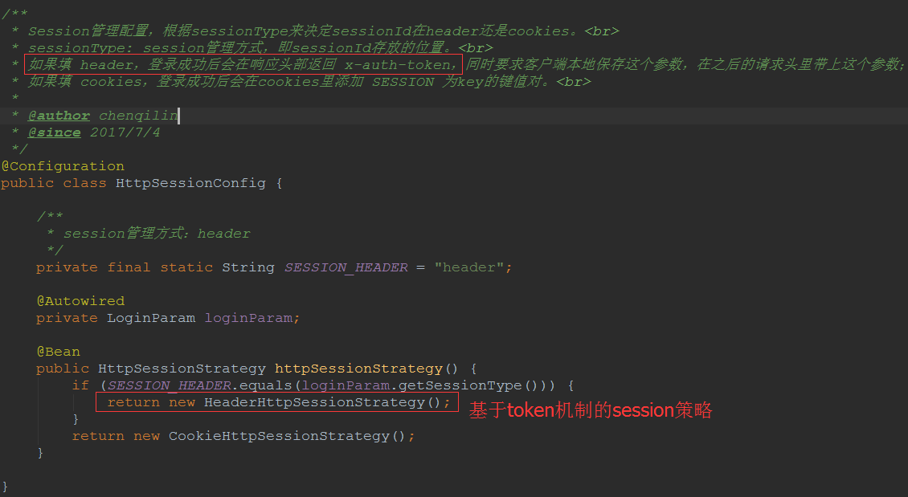
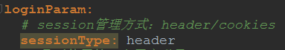
选择了HeaderHttpSessionStrategy这种session策略，后台在返回sessionID时就不是存储在cookie中了，而是保存在response头部x-auth-token参数中。
这里结合在“3.3 CORS验证机制”中已经提到的，CORS有预先请求机制，即浏览器并不会立即执行跨域请求对应的请求代码，而是会先发送一个OPTION请求询问服务器是否允许跨域请求，得到服务器的允许后，才会执行真正的请求代码。在服务端打印日志可以看到：
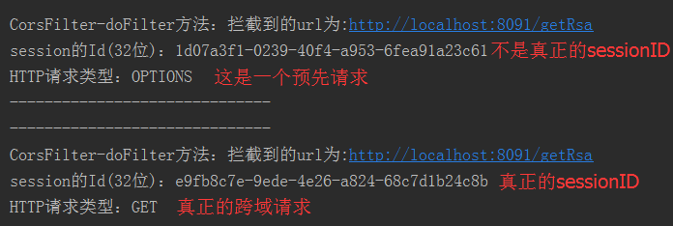
**要注意的是，服务端在收到OPTIONS请求时产生的sessionID，并不是真正用于标记客户端身份的sessionID，而紧接着收到的第二个请求（即真正的跨域请求）时产生的sessionID，才是真正用于标记客户端身份的，客户端在之后的每次请求都要将该sessionID存放在request头部x-auth-token参数中一起发送给服务端。
**这里还涉及到另一问题，上面提到后端在将sessionID返回浏览器时，会将其保存在response头部x-auth-token参数中。那么浏览器如何从response头部取出该参数？
首先，要在服务端的CORS拦截器中为response头部添加参数Access-Control-Expose-Headers并指定x-auth-token。
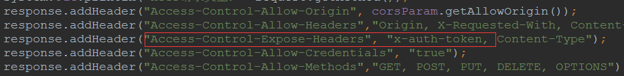
Access-Control-Expose-Headers用于告诉浏览器，哪些参数可以通过XMLHttpRequest对象的getResponseHeader()取值。因为getResponseHeader()方法默认只能拿到6个基本字段：Cache-Control、Content-Language、Content-Type、Expires、Last-Modified、Pragma。如果想拿到其他字段，就必须在Access-Control-Expose-Headers里面指定。
然后，在浏览器JS代码中，就可以通过XMLHttpRequest对象的getResponseHeader方法就可以获取x-auth-token中保存的sessionID了
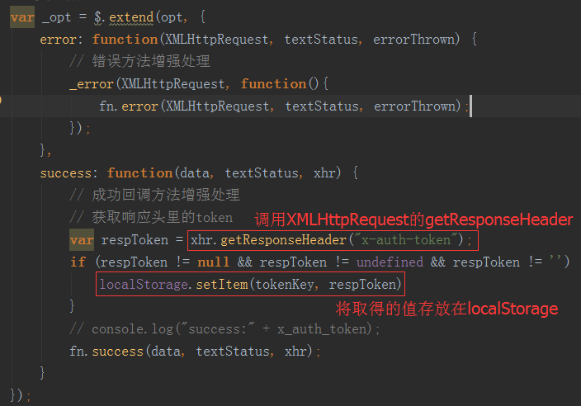
浏览器获取到sessionID后，可以保存在localStorage（不是所有浏览器都有此属性）中，下次再发送请求时，需要携带的sessionID，可以直接从localStorage取出
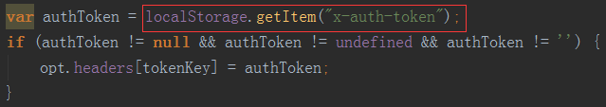

5 思考总结

5.1 传统开发模式
以后端MVC为主的Web项目开发模式：前端人员开发好页面demo，后端人员将页面demo改造成Java Web模板（例如velocity、Thymeleaf等）放进项目工程运行和测试。这种模式效率不高表现在：
1、如果页面出现问题，前端人员若要在自己机器上调试解决问题，就必须得搭建一套后端开发环境，而搭建后端开发环境通常比较繁琐，所以前端人员若不在本地搭建后端开发环境，就只能去后端人员的机器上调试问题，另外，此时的页面代码已经被后端人员改造成Java Web模板，所以除非前端人员熟悉Java Web模板引擎的使用，否则也得后端人员协助才能解决问题。
2、前端人员写的代码无法成为最终的成品，它只能是一个demo，然后由后端人员改造后整合进项目里才是最终的成品。前端人员若不搭建一套后端环境，或者不会写Java Web模板，那么就无法测试自己的页面代码是否能够在实际环境中正确运行。
3、由于页面的最终实现，实际是经手了前端和后端两个人员，那么当有的问题或需求既可以由前端也可以由后端解决时，就需要花费一定的沟通成本决定由谁解决，如果前端和后端分别在不同部门，那么跨部门的沟通成本将会更大。
思考：如果前端人员写的页面代码就是最终的成品，不必经过后端人员的再次改造；如果前端人员想在自己的机器上调试代码时，不必去搭建一套繁琐的后端开发环境。那么开发效率肯定可以得到提高。

5.2 开发单页应用（SPA）

5.2.1 概念
单页应用（SPA：Single Page Application），通常指的是只有极少的HTML页面文件，但是页面上有大量Ajax异步请求，通常都是通过ajax请求json数据然后对页面进行局部更新。这种web应用的页面有太多异步加载，不利于SEO（但也可以通过一些方案进行优化）。

5.2.2 开发模式
将前端代码和后端代码分开，各自作为一个工程，即前端代码和后端代码可以各自部署在不同的web服务器上。HTML页面文件由前端人员开发好后直接放在前端工程，而不是由后端渲染，因此也就不需要在后端工程上开发java web模板。前端人员写的大部分代码都是JS代码，包括页面布局和Ajax。后端人员写的代码都是接口，通过Controller层对外提供。前端人员测试代码时，可以把前端代码发布到一个自己的web服务器上，访问自己web服务地址打开HTML页面，然后在Ajax请求里配置访问后端代码所在服务器的ip，调用后端接口加载数据到前端JS页面，这样既能测试前端JS代码的执行效果，也能同步测试后端接口的调用。并且，前端人员调试前端代码时也不再需要去搭建一套后端开发环境。
这种开发模式适合开发一些不需要SEO的单页应用，例如一些后台管理系统，或者ERP系统，并不需要SEO，且可以尽量设计成单页应用。

5.3 开发多页应用

5.3.1 概念
多页应用，即HTML页面文件会比较多。如果不需要进行SEO，即允许每个页面都只通过ajax异步加载数据，那么也可以使用上述“单页应用”的开发模式来开发。如果需要进行SEO，即大部分页面需要服务端渲染web模板后返回给客户端展示，那么就需要使用以下介绍的开发模式。

5.3.2 开发模式
前端人员不必再开发页面demo，而是直接使用NodeJS的模板框架（例如ejs）开发好web页面模板，再用NodeJS开发http服务程序，用于响应客户端请求，渲染web页面模板，转发请求到后端调用接口（这些功能可以统称为路由）。也就是说，原先由前端先做好demo再交给后端改造成模板的这种二人协作模式，现在合并成只由前端一人来开发完成，前端可以独自完成页面相关开发，而不用像传统模式那样，调试问题时经常需要依赖后端。
但是，这种开发模式对于前端人员的技术要求也会更高，因为需要前端人员使用NodeJS开发一些原本传统模式下放在Java后端去完成的功能。例如开发web页面模板，跳转页面（即同步渲染web页面模板），转发http请求给Java后端（即调用Java后端提供的接口）。
反观Java后端，就变成单纯的只用来开发接口，专注于提供数据即可，通过controller层提供各种接口。
这种开发模式适合开发一些需要SEO的多页应用，例如各种门户网站，需要通过SEO来提高搜索排名。

